第四十四期
2010 .05.17
請多注意身體健康

一、教學設備借用如果已達預定的歸還時間，請同學們記得準時歸還。如欲延長使用時間 ，請來電告知使用目的及時間。
二、近期發現有部份班級下課後將設備遺忘在教室，提醒借用的同學，設備借用後請善盡保管人責任，如遺失或損壞須負賠償責任。
三、教學設備（數位講桌、筆記型電腦、數位攝影機、相機）使用上如遇有任何問題時，同學們可以在各樓層電梯口或樓梯口使用校內電話撥打分機1249，本中心服務人員將會至教室協助處理。
四、為共同維護教學設備品質，各位同學在歸還設備時，亦可主動告知設備使用狀況，以利及時維修。

※ 為妥善管理全校教學設備，聯合服務中心須實施相當管控措施，盼能提供優質化服務，在此感謝全校師生的體諒與配合！如有造成不便，敬請見諒~

一、期中考成績已開放查詢，請同學自行至於本校網頁學生資訊系統登入查詢。
二、請畢業班有修讀輔系同學注意，如有畢業、要延長修業年限或放棄修讀輔系三種狀況時，請記得填寫修讀輔系異動申請書。
三、請大一同學及大三同學配合教育部「台灣高等教育師生問卷調查」上網填寫調查，並可參加抽獎喔，調查時間及登入網址如下：
(1) 大一新生：民國99年4月12日（星期一）開始至7月15日（星期四）止。
網址：http://ques.cher.ntnu.edu.tw/ques/fresh98/
(2) 大三學生：民國99年4月21日（星期三）開始至7月22日（星期四）止。
網址：http://ques.cher.ntnu.edu.tw/ques/junior98/
請學藝股長在導師時間宣達並張貼於公布欄內備查

一、全校暑修網路選課5月10日（星期一）至17日（星期一），提醒想參加暑修的同學，別忘了上網選課！
二、暑修繳費5月24日（星期一）至28日（星期五），請同學記得上網列印暑修繳費單；繳費流程同學可參見暑修選課須知，繳費單也有說明哦！

※如有任何疑問，歡迎至教務處課務組詢問！



同學們！你們有課業上的困擾嗎？教學發展中心這學期提供您「教學助理」的學習資源，包括有課程教學助理、系課輔助理和校課輔助理，如有任何課業上的問題，可向這些教學達人求助喔！歡迎同學踴躍前往，解決你課業上的疑難雜症。
輔導種類 | 輔導科目 | 輔導地點
課程教學助理 | 本學期共159門課程配置教學助理 | 向教學助理預約
系課輔助理 | 各系專業核心課程及證照輔導 | 圖書館四樓學習SOS中心
校課輔助理 | 經濟、會計、統計、英文 | 圖書館四樓學習SOS中心
※備註：系課輔助理和校課輔助理的排班時間請至教務處教學發展中心網站或公佈欄查看。

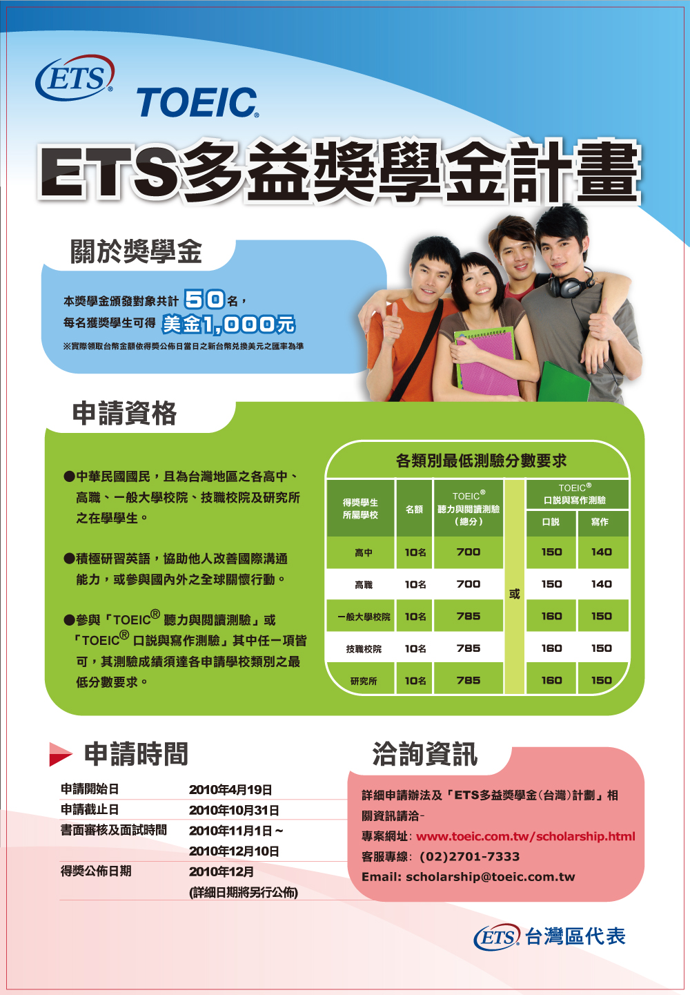
一、語言中心典藏之英語檢定書籍（TOEIC、GEPT）歡迎全校師生借閱，借閱辦法請參考下列連結： http://aa100.chihlee.edu.tw/ezcatfiles/b003/img/img/112/254065196.doc
二、「ETS多益獎學金(台灣)計畫」，詳細請參考下列連結: http://www.toeic.com.tw/scholarship.html

請學藝股長在導師時間宣達並張貼於公布欄內備查

